Technická specifikace

Název akce : III/11553 Pičín, rekonstrukce opěrné zdi - PD
Provozní staničení (dle CleVera) : III/11553: cca km 10,540 až 10,600, délka úseku cca 60 metrů
Mapa :
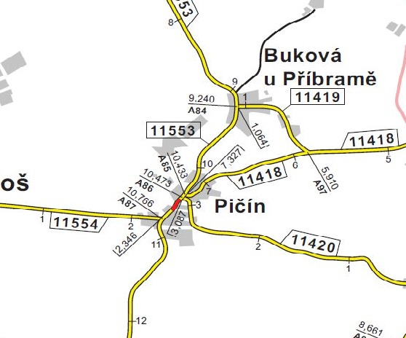á§
ZÚ km 10,540 542.00
KÚ km 10,600
Obrázek 1 Situce umístění stavby
Předmět díla : stávající opěrná zeď podpírající silnici III/11553 je ve velmi špatném až havarijním technickém stavu (viz. foto). Zeď přibližně 60 metrů délky a 2 metry výšky (nad terénem) se nachází v intavilánu obce Pičín. Vzhledem k nutné hloubce založení opěrné zdi bude nutný značný zásah do komunikace III/11553, proto bude součástí projekčního řešení i tato její nezbytná část.
Podle paty opěrné zdi mimo komunikaci protéká vodoteč, která je od konce úseku v km 10,600 napájena obecní dešťovou kanalizací. Až po propustek cca v km 10,580 je vodoteč tedy pravděpodobně ve správě obce Pičín. Propustkem v km 10,580 se kolmo pod komunikací do vodoteče připojuje zřejmě přepadem z rybníka Příkop Kotenčický potok ve správě Povodí Vltavy s.p. Tito správci musí být projektantem osloveni, aby specifikovali technické požadavky, vyplývající u jejich souvisejících projektových dokumentací na úpravu vodoteče (včetně nezbytné ochrany opěrné zdi).
Projektová dokumentace je předpokládána v rozsahu DÚR/DSP/PDPS, včetně DIO dle stavebního zákona č. 183/2006 Sb. v platném znění, vyhlášky č. 146/2008 Sb. o projektové dokumentaci dopravních staveb, s vyhotovením průzkumu inženýrských sítí, projekčním zpracováním případných přeložek těchto sítí (vč. smlouvy se správcem), zajištěním územního rozhodnutí a stavebního povolení a výkon autorského dozoru (AD), při dodržení platných ČSN, TKP a TP.
Součástí bude též projednání návrhu dopravního značení včetně projednání s dopravním inženýrem PČR (zajištění souhlasného stanoviska, případně i stanoviska pro vydání Stanovení DZ), vyhotovení rozpočtu v cenách ÚRS vč. nákladů na opravu objízdných tras.
Projektová dokumentace bude vyhotovena dle směrnice pro dokumentaci staveb pozemních komunikací, účinné od 01.08.2022:
http://www.pjpk.cz/data/USR_001_2_11_METODICKE_POKYNY/SDS_PK_2022_final.pdf

Zhotovitel bere na vědomí, že součástí předmětu díla je kompletní řešení odvodnění.
Zhotovitel bere na vědomí, že součástí položky průzkumy soupisu prací jsou i kamerové zkoušky dešťové kanalizace.
Návrh opravy/rekonstrukce, bude vycházet z výsledků diagnostiky vozovky a diagnostiky propustků v definované trase.
V celém úseku bude posouzena sanace krajnice vozovky na opačné straně mimo opěrnou zeď, a v případě její potřebnosti, bude do rozpočtu stavby uvedena položka na sanaci krajnice s čerpáním v rozsahu dle domluvy s TDS.
Předmětem díla jsou opravy všech propustků (mosty se nevyskytují) v definovaném úseku.
Součástí akce bude také zajištění smluv pro přeložení inženýrských sítí a řešení kompletního majetkoprávního vypořádání stavby. Majetkoprávní vypořádání stavby je součástí předmětu plnění a bude prováděno v souladu s platným Metodickým pokynem pro výkon majetkoprávní přípravy dopravních staveb Středočeského kraje, schváleným Zastupitelstvem kraje.
V rámci plnění bude zhodnocen stávající silniční záchytný systém a bude navržena jeho případná obnova a doplnění. Dále bude v řešeném úseku silnice obnoveno vodící bezpečnostní zařízení v podobě směrových sloupků a bude obnoveno a doplněno vodorovné (barva a následně plast) i svislé dopravní značení, vše v souladu s platnou legislativou.
Příkopy budou pročištěny strojně na údržbu.

Součástí rozpočtu stavby bude i položka na opravu objízdných tras v rozsahu po dohodě s Objednatelem.
Zhotovitel bude projektovat stavební objekty KSÚS s koordinací záměrů místní samosprávy a ostatních investorů. V případě potřeby zařadit stavební objekty příslušející jinému investorovi, bude objednáno zvlášť a projekční práce si bude hradit příslušný investor nezávisle na tomto smluvním vztahu. Případná společná realizace SO různých investorů, bude na základě smlouvy o spolupráci veřejných zadavatelů a je čistě v kompetenci Objednatele.
Součástí plnění je DIO, včetně jeho projednání.

Termíny pro předkládání PD
DÚR koncept: nejpozději do 4 měsíců od podpisu Smlouvy.
DÚR čistopis: nejpozději do 1 měsíce od obdržení písemných připomínek ke konceptu DÚR od Objednatele.
Podání žádosti o vydání ÚR: nejpozději do 2 měsíců od vydání čistopisu DÚR. Žádost bude podána KOMPLETNÍ, včetně stanovisek správců sítí a DOSS, zejména policie ČR. V případě podání žádosti bez uvedených stanovisek a náležitostí, upozorňuje investor, že bude považovat plnění za nekompletní, tudíž neakceptovatelné a zhotoviteli bude plynout lhůta prodlení s plněním, jenž je sankciována.
DSP koncept: nejpozději do 3 měsíců od nabytí právní moci ÚR.
DSP čistopis: nejpozději do 1 měsíce od obdržení písemných připomínek ke konceptu DSP od Objednatele.
Podání žádosti o vydání SP: nejpozději do 3 měsíců od vydání čistopisu DSP. Žádost bude podána KOMPLETNÍ, včetně stanovisek správců sítí a DOSS, zejména policie ČR. V případě podání žádosti bez uvedených stanovisek a náležitostí, upozorňuje investor, že bude považovat plnění za nekompletní, tudíž neakceptovatelné a zhotoviteli bude plynout lhůta prodlení s plněním, jenž je sankciována.
PDPS: nejpozději do 2 měsíců od vydání pravomocného SP nebo písemné výzvy Objednatele k zahájení plnění na této dílčí části služeb.
Autorský dozor: na výzvu objednatele, do kolaudace stavby.

Fotodokumentace
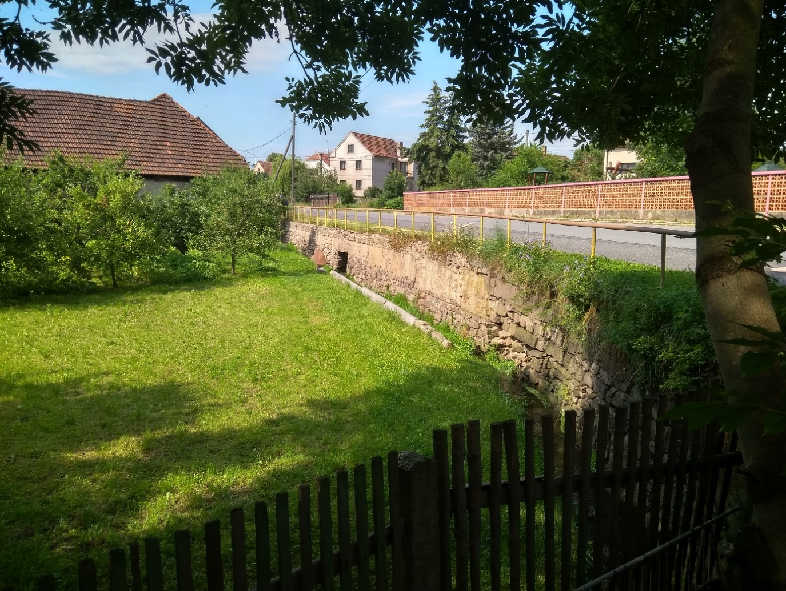
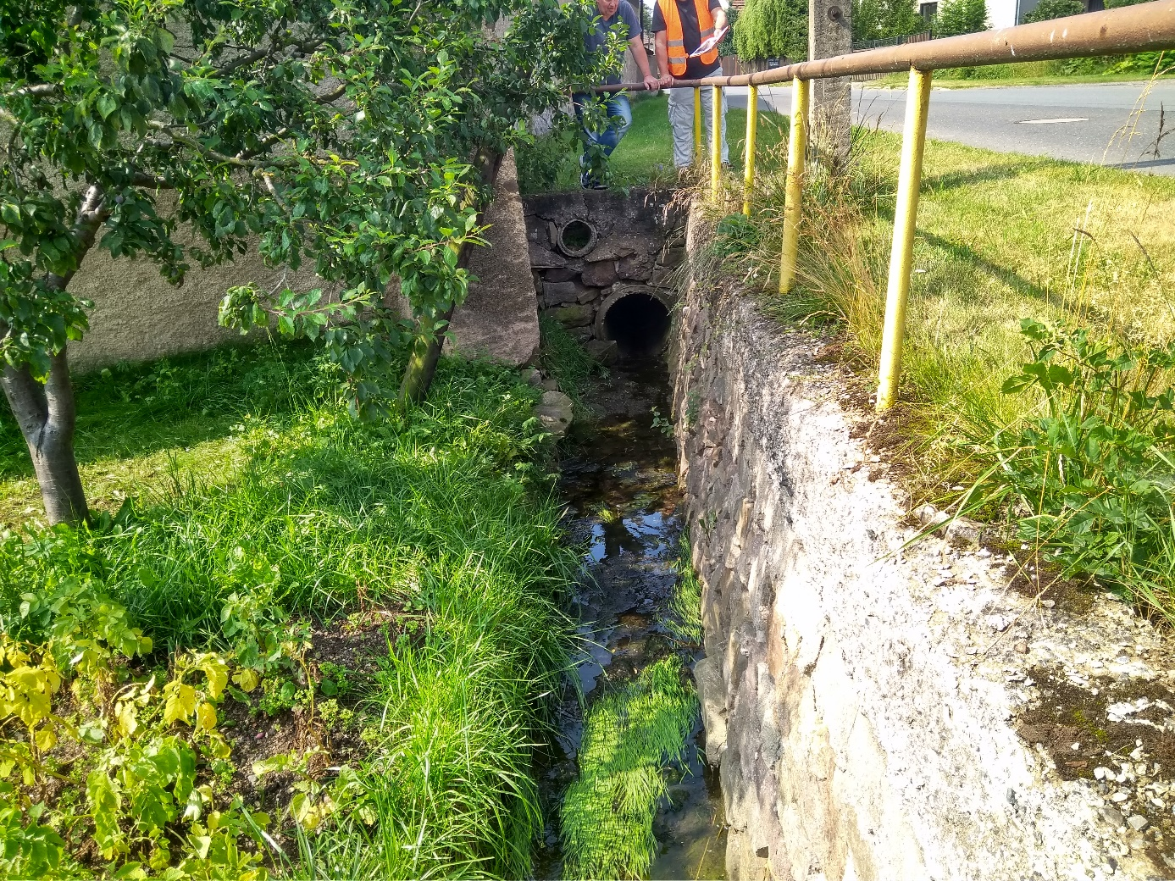
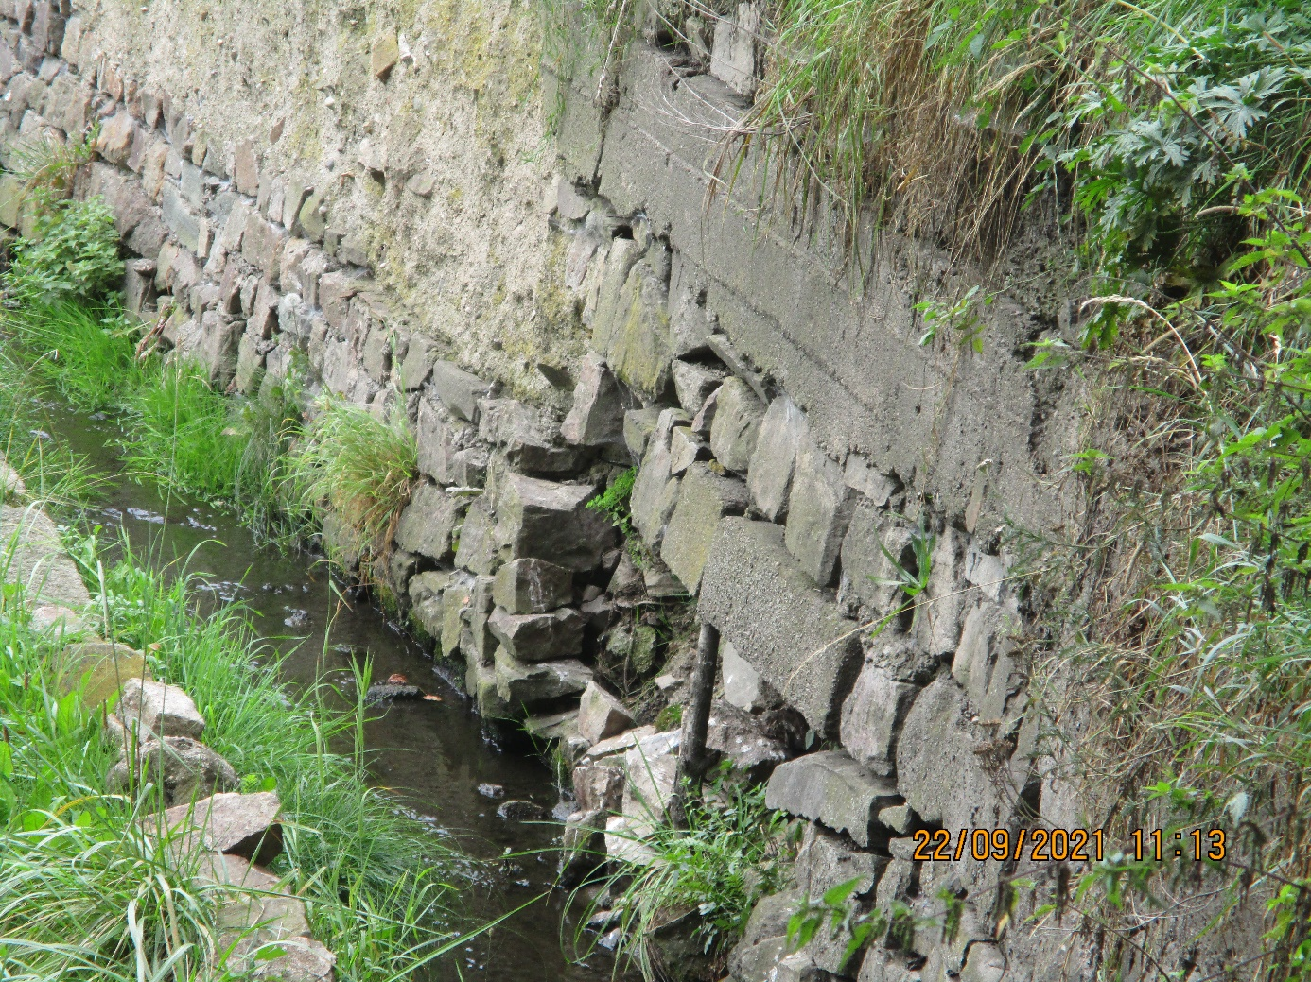
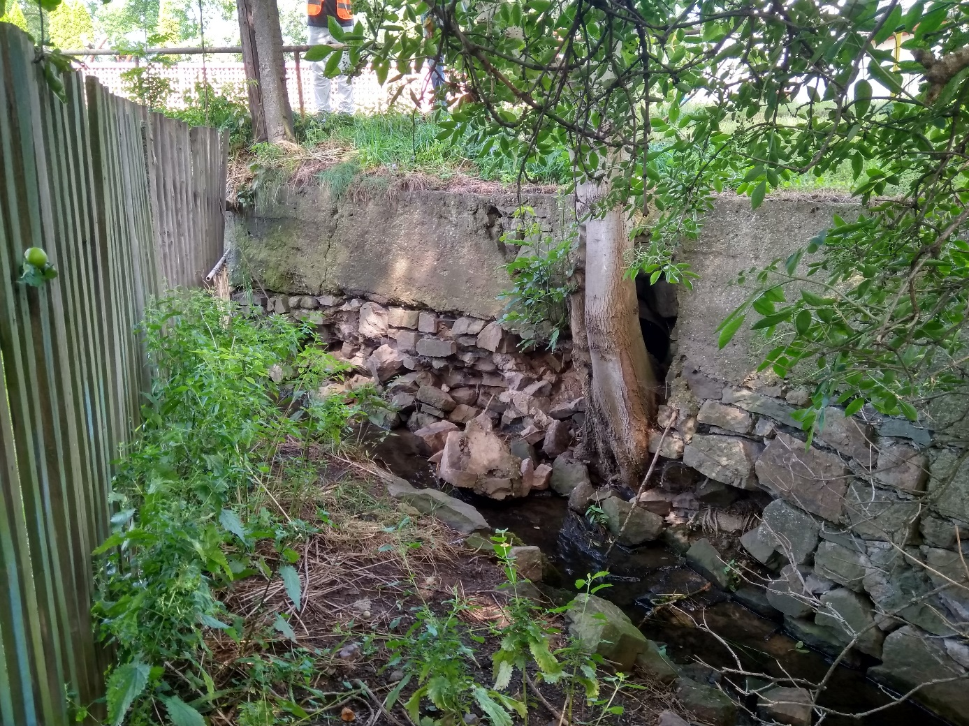

Předpokládané stavební náklady: cca 6 000 000,-Kč

Kontakty:
JUDr. Luděk Beneš, oblastní provozní technik, zástupce vedoucího oblasti Benešov, mobil 725 144 165, e-mail : ludek.benes@ksus.cz
Miloslav Pohunek, projektový manažer staveb, mobil 725 880 215
e-mail: miloslav.pohunek@ksus.cz

Petr Vašek, provozní cestmistr, mobil: 602 577 672, e -mail: petr.vasek@ksus.cz
Krajská správa a údržba silnic Středočeského kraje, p. o., Zborovská 11, 150 21 Praha 5
Zpracoval: Miloslav Pohunek (9/2022)

